Совет  муниципальных образований  Приморского края  692519, г. Уссурийск  ул. Ленина, 101  Исх. № 31 от «01» февраля 2016 г.  Тел., факс (8-4234) 32-44-95, 32-44-50  E-mail: sovmopk@mail.ru | Председателю комитета  по региональной политике и  законности Законодательного Собрания Приморского края  Д.А.Текиеву

Уважаемый Джамбулат Абдулхалимович!

На Ваш исх. № 14-40/12 от 19.01.2016 г. сообщаем, что рассмотрев проект закона Приморского края «О внесении изменений в закон Приморского края «О перечне должностных лиц органов исполнительной власти Приморского края и органов местного самоуправления муниципальных образований Приморского края, уполномоченных составлять протоколы об административных правонарушениях при осуществлении регионального государственного контроля (надзора), переданных полномочий в области федерального государственного надзора и муниципального контроля» Совет муниципальных образований Приморского края сообщает, что замечания поступили только от двух территорий: города Владивостока и Шкотовского муниципального района (прилагаются). Других замечаний и предложений нет.

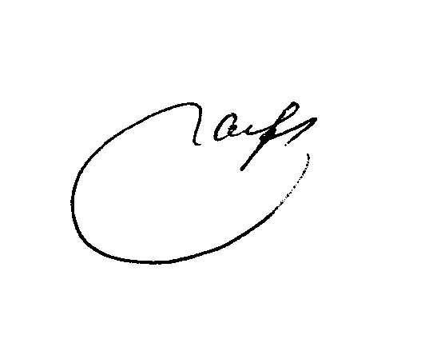
Председатель Правления
Совета муниципальных образований
Приморского края О.Г. Колядин

